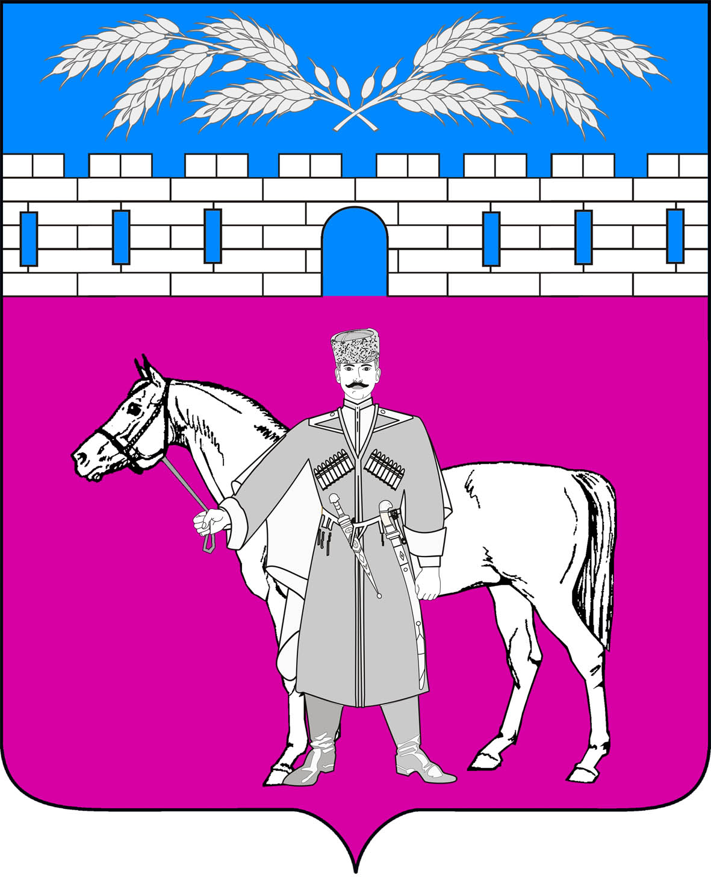
СОВЕТ
МАРЬЯНСКОГО СЕЛЬСКОГО ПОСЕЛЕНИЯ
КРАСНОАРМЕЙСКОГО РАЙОНА

РЕШЕНИЕ

5 февраля 2021 год № 23/1 ст-ца Марьянская
ст. Марьянская

О создании административной комиссии
Марьянского сельского поселения Красноармейского района

В соответствии с Кодексом Российской Федерации об административных правонарушениях от 30 декабря 2001 года № 195-ФЗ, Федеральным законом от 6 октября 2003 года № 131-ФЗ «Об общих принципах организации местного самоуправления в Российской Федерации», Законом Краснодарского края от 14 декабря 2006 года № 1144-КЗ «О наделении органов местного самоуправления муниципальных образований Краснодарского края отдельными государственными полномочиями по образованию и организации деятельности административных комиссий», Законом Краснодарского края от 23 июля 2003 года № 608-КЗ «Об административных правонарушениях», Уставом Марьянского сельского поселения Красноармейского района, Совет Марьянского сельского поселения Красноармейского района р е ш и л:
1. Утвердить Положение об административной комиссии Марьянского сельского поселения Красноармейского района (приложение № 1).
2.Утвердить состав административной комиссии Марьянского сельского поселения Красноармейского района (приложение №2).
3. Считать утратившим силу решение Совета Марьянского сельского поселения Красноармейского района от 28 января 2016 года № 26/2 «Об административной комиссии Марьянского сельского поселения Красноармейского района».
4. Контроль за исполнением настоящего решения возложить комиссию по законности, правопорядку, охране прав и свобод граждан и вопросам казачества Совета Марьянского сельского поселения Красноармейского района (Пешков).
5. Настоящее решение вступает в силу со дня его обнародования.

Председатель Совета
Марьянского сельского поселения
Красноармейского района М.С. Багалий

Глава
Марьянского сельского поселения
Красноармейского района А.П. Макарец

ПРИЛОЖЕНИЕ № 1
к решению Совета
Марьянского сельского поселения
Красноармейского района
от 05.02.2021г № 23/1

Положение
об административной комиссии
Марьянского сельского поселения Красноармейского района

1. Общие положения

Административная комиссия Марьянского сельского поселения Красноармейского района (далее – Комиссия) - постоянно действующий в Марьянском сельском поселении Красноармейского района коллегиальный орган, уполномоченный в соответствии с частью 5 статьи 11.3 Закона Краснодарского края от 23 июля 2003 года № 608-КЗ «Об административных правонарушениях» осуществлять подготовку к рассмотрению и рассматривать дела об административных правонарушениях, предусмотренных Законом Краснодарского края от 23 июля 2003 года № 608-КЗ «Об административных правонарушениях» и совершенных на территории Марьянского сельского поселения Красноармейского района, а также выносить по этим делам решения в порядке, установленном федеральным законом.
Комиссия создается в Марьянском сельском поселении Красноармейского района и действует в пределах границ Марьянского сельского поселения Красноармейского района.
В своей деятельности Комиссия руководствуется Конституцией Российской Федерации, Кодексом Российской Федерации об административных правонарушениях, Законом Краснодарского края от 14 декабря 2006 года № 1144-КЗ «О наделении органов местного самоуправления муниципальных образований Краснодарского края отдельными государственными полномочиями по образованию и организации деятельности административных комиссий», Законом Краснодарского края от 23 июля 2003 года № 608-КЗ «Об административных правонарушениях», Уставом Марьянского сельского поселения Красноармейского района, муниципальными правовыми актами Марьянского сельского поселения Красноармейского района, настоящим Положением.
Комиссия рассматривает дела об административных правонарушениях, перечень которых установлен частью 5 статьи 11.3 Закона Краснодарского края от 23 июля 2003 года № 608-КЗ «Об административных правонарушениях».

2. Основные задачи и функции Комиссии

Основными задачами Комиссии являются:
1) рассмотрение дел об административных правонарушениях в соответствии с требованиями действующего законодательства;
2) анализ административных правонарушений, выявление причин и условий, способствующих их совершению.
Комиссия выполняет следующие функции:
1) рассматривает дела об административных правонарушениях;
2) выясняет обстоятельства, исключающие производство по делу об административных правонарушениях, а также имеются ли обстоятельства, смягчающие или отягчающие административную ответственность;
3) выясняет, причинен ли имущественный ущерб, имеются ли основания для передачи материалов об административном правонарушении мировым судьям, органам, должностным лицам, уполномоченным рассматривать дела об административных правонарушениях, также выясняет другие обстоятельства, имеющие значение для правильного разрешения дела;
4) рассматривает представления прокурора;
5) осуществляет контроль за правильным и своевременным исполнением постановлений о назначении административных взысканий.
Делопроизводство в административной комиссии должно обеспечивать:
1) отражение всей деятельности комиссии в соответствующих документах;
2) возможность быстрого и оперативного удовлетворения запросов органов, учреждений, предприятий, организаций и должностных лиц;
3) учет административных правонарушений и правонарушителей;
4) осуществление систематического контроля за выполнением постановлений комиссии;
5) проведение обобщений и осуществление аналитической работы.

3. Права и обязанности Комиссии

Комиссия вправе:
1) рассматривать дела об административных правонарушениях на открытых заседаниях при наличии не менее половины членов состава комиссии;
2) по результатам рассмотрения дела об административном правонарушении на заседании комиссии в соответствии с Кодексом Российской Федерации об административных правонарушениях и иными нормативными правовыми документами актами выносит постановление или определение, принимаемое большинством голосов членов комиссии, присутствующих на заседании;
3) запрашивать в пределах своей компетенции у органов исполнительной власти и органов местного самоуправления, государственных и иных организаций, учреждений, предприятий, а также должностных лиц информацию, документы, материалы, необходимые для осуществления возложенных на Комиссию функций;
4) приглашать на заседание Комиссии должностных лиц предприятий, учреждений, организаций, других лиц для получения от них сведений по вопросам, рассматриваемым Комиссией;
5) рассматривать дела в отсутствие лица, привлекаемого к административной ответственности, в случаях, когда имеются данные о надлежащем и своевременном его извещении о времени и месте рассмотрения дела и если от него не поступило ходатайства об отложении рассмотрения дела по уважительной причине, либо такое ходатайство отклонено без удовлетворения;
6) обращаться за консультацией и разъяснением в компетентные органы по направлениям рассматриваемых материалов.
Комиссия обязана:
1) предоставлять материалы дел об административных правонарушениях прокурору для осуществления прокурорского надзора;
2) предоставлять материалы об административных правонарушениях прокурору, органу предварительного следствия или дознания в случаях, когда при рассмотрении дела Комиссия придет к выводу, что в нарушении содержатся признаки преступления.

4. Порядок работы Комиссии

Дела об административных правонарушениях рассматриваются Комиссией на заседаниях, которые проводятся с периодичностью, обеспечивающей соблюдение сроков рассмотрения дел об административных правонарушениях.
Заседание Комиссии правомочно, если в нем принимает участие более половины от установленного числа членов Комиссии.
Решения Комиссии принимаются простым большинством голосов членов Комиссии, присутствующих на заседании.

5. Порядок создания и состав Комиссии

Комиссия создается Советом Марьянского сельского поселения Красноармейского района по представлению главы Марьянского сельского поселения Красноармейского района, в составе председателя, заместителя председателя, ответственного секретаря и иных членов Комиссии на срок полномочий Совета Марьянского сельского поселения Красноармейского района.
Председатель, заместитель председателя и ответственный секретарь Комиссии назначаются из числа лиц, замещающих должности муниципальной службы в администрации Марьянского сельского поселения Красноармейского района.
Численный состав Комиссии устанавливается Советом Марьянского сельского поселения Красноармейского района в количестве не менее пяти членов и должен составлять нечетное число.

6. Требования, предъявляемые к членам Комиссии

Членом Комиссии может быть назначен гражданин Российской Федерации, достигший 21 года, имеющий, как правило, высшее образование, выразивший в письменной форме свое согласие на включение его в состав соответствующей Комиссии. Ответственный секретарь Комиссии должен иметь высшее юридическое образование.
Не может быть назначено членом Комиссии лицо, признанное решением суда недееспособным или ограниченно дееспособным, имеющее неснятую или непогашенную в установленном законом порядке судимость, содержащееся в учреждениях уголовно-исполнительной системы, следственных изоляторах или изоляторах временного содержания и иных местах содержания под стражей, имеющее заболевание, которое согласно медицинскому заключению препятствует исполнению им полномочий члена Комиссии.

7. Полномочия председателя, заместителя председателя Комиссии

Председатель Комиссии:
1) осуществляет руководство деятельностью Комиссии;
2) председательствует на заседаниях Комиссии, организует и планирует ее работу;
3) назначает заседания Комиссии;
4) подписывает решения, принятые на заседаниях Комиссии, а также протоколы заседаний Комиссии;
5) направляет в уполномоченные государственные органы, осуществляющие контроль за осуществлением органами местного самоуправления отдельных государственных полномочий, а также за использованием предоставленных на эти цели материальных и финансовых средств, запрашиваемую информацию и отчетные документы о деятельности Комиссии в установленные сроки;
6) осуществляет иные полномочия, отнесенные к его компетенции.
Заместитель председателя Комиссии:
1) выполняет поручения председателя Комиссии;
2) исполняет обязанности председателя Комиссии в его отсутствие или при невозможности выполнения им своих обязанностей.

8. Полномочия ответственного секретаря Комиссии

Ответственный секретарь Комиссии:
1) осуществляет подготовку заседаний Комиссии;
2) осуществляет организационное и техническое обслуживание деятельности Комиссии;
3) ведет делопроизводство Комиссии, отвечает за учет и сохранность документов Комиссии;
4) оповещает членов Комиссии и лиц, участвующих в производстве по делу об административном правонарушении, о времени и месте рассмотрения дела;
5) осуществляет прием и регистрацию документов и материалов, поступающих в Комиссию, а также их подготовку для рассмотрения на заседании Комиссии;
6) ведет и подписывает протоколы заседаний Комиссии, а также решения, принимаемые Комиссией;
7) выполняет поручения председателя Комиссии, его заместителя;
8) осуществляет иные полномочия, отнесенные к его компетенции.

9. Полномочия членов административной Комиссии

Члены Комиссии:
1) участвуют в подготовке заседаний Комиссии;
2) предварительно, до заседания Комиссии, знакомятся с материалами дел об административных правонарушениях, внесенными на ее рассмотрение;
3) вносят председателю Комиссии предложения об отложении рассмотрения дела при необходимости дополнительного выяснения обстоятельств дела;
4) участвуют в рассмотрении дел и принятии решений Комиссией;
5) осуществляют иные полномочия, предусмотренные действующим законодательством.
Члены Комиссии обладают равными правами при рассмотрении дела об административном правонарушении.

10. Досрочное прекращение полномочий членов Комиссии

Полномочия члена Комиссии досрочно прекращаются Советом Марьянского сельского поселения Красноармейского района в случаях:
1) подачи членом Комиссии письменного заявления о прекращении своих полномочий;
2) вступления в законную силу обвинительного приговора суда в отношении лица, являющегося членом Комиссии;
3) признания лица, являющегося членом Комиссии, решением суда, вступившим в законную силу, недееспособным, ограниченно дееспособным, безвестно отсутствующим или умершим;
4) неоднократного невыполнения обязанностей члена Комиссии, выражающегося в уклонении без уважительных причин от участия в заседаниях Комиссии;
5) наличия заболевания, которое согласно медицинскому заключению, препятствует исполнению членом Комиссии своих полномочий;
6) совершения лицом, являющимся членом Комиссии, деяния, порочащего честь и достоинство члена Комиссии;
7) смерти члена Комиссии;
8) в иных случаях, предусмотренных действующим законодательством.

11. Профилактика правонарушений

В целях предупреждения административных правонарушений Комиссия координирует свою деятельность с правоохранительными органами и общественными объединениями, осуществляющими свою деятельность на территории Марьянского сельского поселения Красноармейского района.

12. Финансирование расходов по образованию и организации деятельности Комиссий

Финансирование расходов по образованию и организации деятельности Комиссий осуществляется за счет предоставления бюджетам муниципальных образований субвенций из краевого бюджета в порядке, предусмотренном бюджетным законодательством.
Размеры субвенций, предоставляемых из краевого бюджета на осуществление отдельных государственных полномочий, определяются законом Краснодарского края о краевом бюджете на соответствующий финансовый год.
Материально-техническое обеспечение Комиссии возлагается на администрацию Марьянского сельского поселения Красноармейского района.
Контроль за деятельностью Комиссии осуществляет администрация Марьянского сельского поселения Красноармейского района.

Глава
Марьянского сельского поселения
Красноармейского района А.П. Макарец

ПРИЛОЖЕНИЕ № 2
к решению Совета
Марьянского сельского поселения
Красноармейского района
от 05.02.2021г.№ 23/1

СОСТАВ

административной комиссии
Марьянского сельского поселения Красноармейского района

Волошин  Константин Ильич | заместитель главы Марьянского сельского поселения Красноармейского района, председатель комиссии;
Жукова  Лариса Анатольевна | начальник общего отдела администрации Марьянского сельского поселения Красноармейского района, заместитель председателя;
Бруснигина  Валентина Петровна | главный специалист, юрисконсульт администрации Марьянского сельского поселения Красноармейского района, ответственный секретарь.
Члены комиссии:
Марасанова  Ольга Игоревна | начальник отдела по бухгалтерскому учету и финансам администрации Марьянского сельского поселения Красноармейского района
Матвейченко  Наталия Николаевна  Павлик  Олеся Николаевна  Пешков  Владимир Викторович | ведущий специалист, землеустроитель администрации Марьянского сельского поселения Красноармейского района  ведущий специалист по доходам администрации Марьянского сельского поселения Красноармейского района  депутат Совета Марьянского сельского поселения Красноармейского района

Глава
Марьянского сельского поселения
Красноармейского района А.П. Макарец

